Вакцина Церварикс предназначена для вакцинации только девочек (женщин), вакцины Гардасил – для вакцинации обоих полов. Вакцины не являются взаимозаменяемыми.

Как сделать прививку
Вакцинация от вируса папилломы человека не входит в Национальный календарь прививок, поэтому сделать ее можно только на платной основе (по направлению гинеколога).
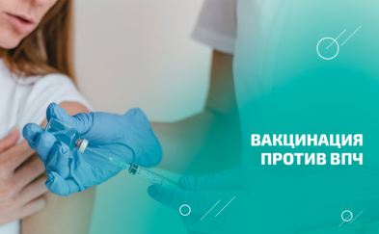
Квадривалентной рекомбинантной вакциной Гардасил® прививают обычно девочек и женщин в возрасте от 9 до 45 лет, мальчиков и мужчин – от 9 до 26 лет. Вакцина предупреждает у девочек и женщин рак шейки матки, вульвы, влагалища и анального канала, аногенитальные кондиломы, цервикальную внутриэпителиальную неоплазию, аденокарциному шейки матки, нутриэпителиальную неоплазию вульвы и влагалища, внутриэпителиальную неоплазию анального канала, у мальчиков и мужчин - рак анального канала, аногенитальные кондиломы (condiloma acuminate), предраковые, диспластические состояния и внутриэпителиальную неоплазию анального канала.
Вакцина Гардасил® вводится в дозе 0,5 мл. внутримышечно (в дельтовидную мышцу или верхненаружную поверхность средней трети бедра). Курс вакцинации состоит из 3 прививок, проводимых по схеме: 0-2-6 мес. Для детей в возрасте 9-13 лет допускается альтернативная 2-дозовая схема: 0-6 мес.
Двухвалентная рекомбинантная вакцина Церварикс® показана для профилактики рака шейки матки у женщин от 9 до 25 лет, интраэпителиальных цервикальных неоплазий, предраковых поражений.
Вакцина Церварикс® вводится в дозе 0,5 мл. внутримышечно (в дельтовидную мышцу плеча). Для детей до 14 лет рекомендована 2-кратная схема вакцинации: 0-5 (13) мес. В возрасте старше 15 лет применяется уже 3-кратная вакцинация: 0-1-6 мес.
Вакцинация противопоказана при гиперчувствительности к основным или вспомогательным компонентам вакцин. Прививки не проводятся при острых лихорадочных состояниях
Дари любовь и жизнь, а не ВПЧ!

ГУ «Слуцкий зональный центр гигиены и эпидемиологии»

Министерство здравоохранения Республики Беларусь
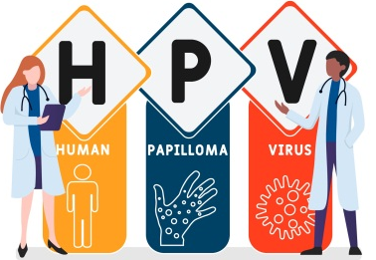

Проект: «Прививки от А до Я»

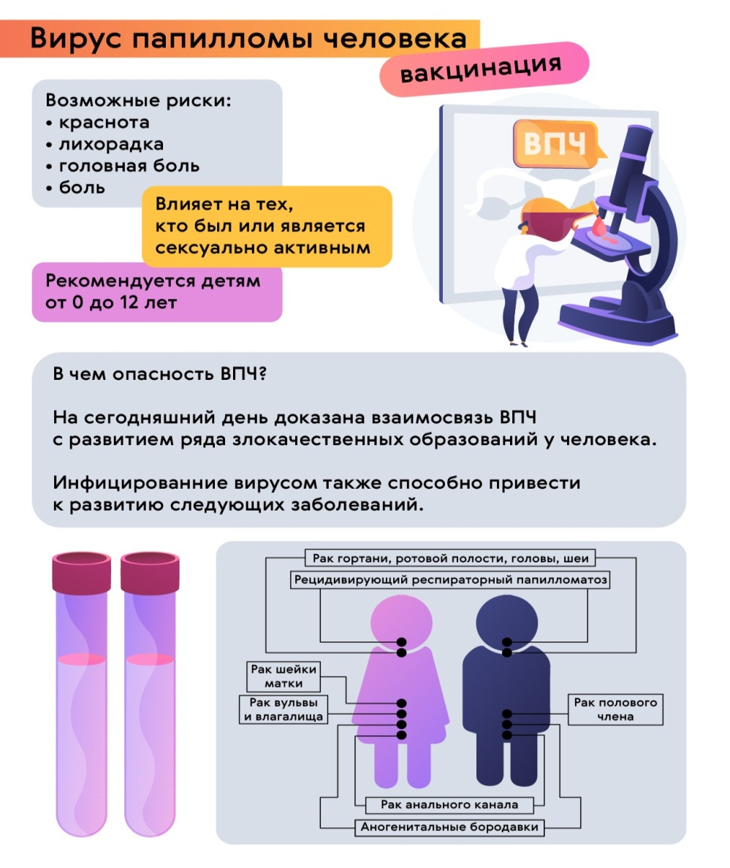

Что такое вирус папилломы человека и в чем его опасность

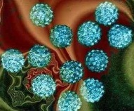
ВПЧ (англ. human papillomavirus, HPV) – это целое семейство чрезвычайно распространенных и генетически разнородных ДНК-содержащих вирусов, среди которых более 100 онкогенных (вызывающие рак генотипы 16, 18, 31, 35, 39, 45, 51, 52, 56, 58, 59, 66 и др.).
Около 80% сексуально активного населения планеты болеют ВПЧ. Пик заражения ВПЧ приходится на подростков и молодых людей, пик развития опухолей - на женщин в возрасте 35-39 лет.

Вирус папилломы человека (ВПЧ или HPV) является причиной 80-95% случаев рака шейки матки у женщин (серотипы 16, 18, 31, 33, 45, 58). ВПЧ вызывает рак полового члена, вульвы, влагалища, анального канала, ротовой полости, гортани.
Инфекции протекает также с образованием аногенитальных бородавок на коже, папиллом и кондилом на слизистых половых путей (серотипы 6 и 11), папиллом гортани, бронхов.

Как можно заразиться ВПЧ, что увеличивает шанс заболевания
Инфицирование связано с началом половой жизни – половым дебютом.
Вирус передается при сексуальных контактах, в т.ч. нетрадиционных, при контакте пораженной кожи в интимных местах.
Заболеванию способствуют наследственная предрасположенность, смена половых партнеров, хронические воспалительные заболевания (воспаление придатков, хламидиоз, гонорея, генитальный герпес), аборты, нарушения менструального цикла (на шейке матки происходят изменения, благоприятные для проникновения вирусов), курение (влияет на метаболизм), ультрафиолетовое облучение (кожные варианты HPV).

Как себя защитить
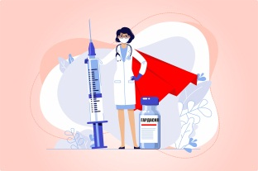
Самый надежный способ – вакцинация. Вакцины не обладают терапевтическим эффектом, если заражение произошло до проведения прививки, но они помогают защитить от других онкогенных генотипов ВПЧ.
Рутинная ВПЧ-вакцинация входит в Национальные календари профилактических прививок в 136 странах мира (Австралия, Бельгия, Канада, Германия, Япония, Бразилия, Новая Зеландия, Норвегия, Швеция, Испания, Швейцария, Британия, США).
Эффективность вакцин против вируса папилломы человека (ВПЧ) опосредована формированием защитного иммунитета с развитием гуморального и клеточного иммунного ответа. Иммунитет после вакцинации эффективен как минимум 10-15 лет.

Когда и кому делать прививку
ВОЗ рекомендует вакцинировать не только девочек, но и мальчиков (как минимум в 47 странах вакцинируют детей обоих полов). Во взрослом возрасте мальчики становятся носителями вирусов ВПЧ и могут передавать его своим половым партнерам. Вакцинация может прервать эту цепочку.
Прививка предупреждает у мужчин развитие рака полового члена и ануса.
Вакцинироваться можно в возрасте от 9 до 45 лет, в идеале – до начала половой жизни. ВОЗ рекомендует рутинную вакцинацию девочек с 9-летнего возраста; обычно вакцинируют подростков 11-12 лет
Что представляют собой ВПЧ-вакцины? Насколько они безопасны?
Это безопасные рекомбинантные вакцины, созданные на основе поверхностного L1-белка ВПЧ, полученного с использованием рекомбинантных бакуловирусов или рекомбинантных дрожжей Saccharomyces cerevisiae; белки собраны в вирусоподобные частицы (VLP).
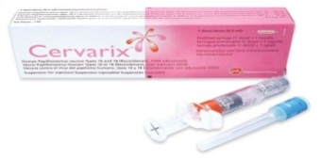
Существует несколько вакцин, которые защищают от разных типов вируса папилломы человека:
- 2-валентная Церварикс® (Cervarix® /ВПЧ 16, 18/, GlaxoSmithKline Biologicals S.A., Бельгия;
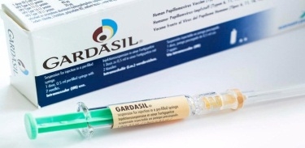
- 4-валентная Гардасил® (Gardasil® /ВПЧ 6, 11, 16, 18/) и
- 9-валентная Гардасил®9 (Gardasil®9 /ВПЧ 6, 11, 16, 18, 31, 33, 45, 52, 58/, MERCK SHARP & DOHMЕ), США.

